27 giugno 2022

È stata raggiunta una nuova pietra miliare tecnologica: Daimler Truck sta testando truck a celle a combustibile basate sull’idrogeno liquido
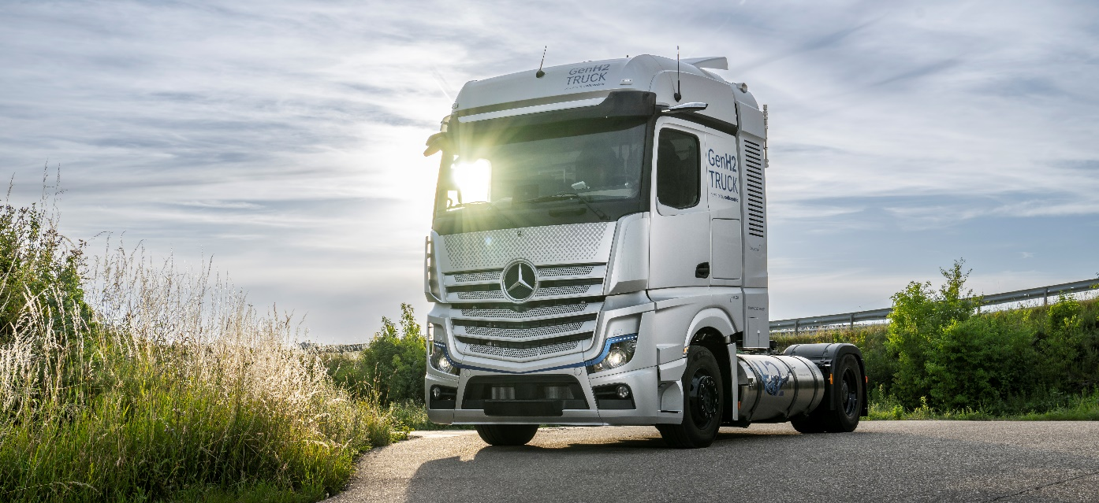
Stoccarda – Anche sul fronte dei motori a idrogeno, Daimler Truck ha raggiunto la prossima pietra miliare sulla strada verso il trasporto completamente privo di emissioni. Dallo scorso anno, un prototipo a celle a combustibile del Mercedes-Benz GenH2 Truck viene sottoposto a test intensivi, sia sul circuito di prova dell’Azienda che su strade pubbliche. Daimler Truck sta ora mettendo in funzione un altro prototipo per testare l’impiego dell’idrogeno liquido. Fornisce sostegno anche la politica: Daniela Schmitt, Ministro dell’Economia della Renania-Palatinato, ha inaugurato oggi la SETTIMANA REGIONALE DELL’IDROGENO (#wdws2022), tra l’altro con un test drive a Wörth am Rhein.

Una stazione di rifornimento prototipo appena installata nel Centro ricerca e sviluppo di Wörth consente di fare il pieno di idrogeno liquido. In occasione della recente messa in servizio, Daimler Truck ha festeggiato insieme ad Air Liquide il primo rifornimento di H2 liquido (LH2) effettuato con successo. Durante il rifornimento, l’idrogeno liquido criogenico, che si trova alla bassissima temperatura di -253 gradi Celsius, viene immesso in due serbatoi da 40 kg ciascuno, montati su entrambi i lati dell’autotelaio. Grazie all’isolamento particolarmente efficiente dei serbatoi del veicolo, l’idrogeno può essere mantenuto a temperatura per un tempo sufficientemente lungo senza raffreddamento attivo.

Per lo sviluppo di sistemi di propulsione basati sull’idrogeno, Daimler Truck preferisce l’idrogeno liquido. In questo stato di aggregazione, questo vettore energetico presenta una densità energetica significativamente maggiore in relazione al volume, rispetto all’idrogeno gassoso. Di conseguenza, è possibile trasportare più idrogeno, il che aumenta notevolmente l’autonomia e quindi consente al veicolo di offrire prestazioni paragonabili a quelle di un truck diesel convenzionale. Nello sviluppo del GenH2 Truck, l’obiettivo è ottenere un veicolo di serie capace di offrire autonomie fino 1.000 chilometri ed oltre. Ciò rende l’autocarro idoneo per impieghi flessibili ed impegnativi, soprattutto nell’importante segmento del trasporto pesante sulle lunghe percorrenze. L’inizio della produzione in serie di truck a idrogeno è previsto per la seconda metà del decennio.

Impegno concreto per l’idrogeno

Parallelamente Daimler Truck collabora con Linde allo sviluppo di un nuovo metodo di rifornimento per l’idrogeno liquido (‘subcooled’ liquid hydrogen, ‘tecnologia sLH2’). Rispetto all’LH2, l’innovativo approccio consente, tra l’altro, una densità energetica ancora maggiore ed un rifornimento più facile. Le aziende stanno programmando il primo rifornimento di un truck prototipo, che avverrà nel 2023 in una stazione pilota tedesca. Nello sviluppo della tecnologia sLH2, Daimler Truck ed i suoi partner mirano ad ottenere un elevato grado di trasparenza ed apertura per tutto quanto concerne le principali interfacce. Coinvolgendo il maggior numero possibile di altre aziende ed associazioni nello sviluppo dei nuovi standard sull’idrogeno liquido, da questa nuova metodologia potrà nascere ed affermarsi un mercato di massa globale.

Per quanto concerne le infrastrutture per le stazioni di rifornimento di idrogeno lungo i principali assi di trasporto in Europa, Daimler Truck intende collaborare con società quali Shell, BP e TotalEnergies. Inoltre Daimler Truck è azionista del gestore di stazioni di rifornimento di idrogeno H2 MOBILITY Deutschland. Oltre a ciò, Daimler Truck, IVECO, Linde, OMV, Shell, TotalEnergies e Volvo Group stanno cooperando, nell’ambito del gruppo di interesse denominato ‘H2Accelerate’ (H2A), con l’obiettivo di promuovere l’affermazione degli autocarri a idrogeno in tutta Europa.

Sulla strada verso un futuro a zero emissioni di CO2, Daimler Truck ha chiaramente definito la sua rotta e sta perseguendo una duplice strategia per convertire il proprio portafoglio di prodotti a vantaggio delle tecnologie neutrali dal punto di vista delle emissioni di CO2: con batterie e celle a combustibile a idrogeno. L’obiettivo è quello di offrire entro il 2039, nei principali mercati globali, solo veicoli nuovi che non causino emissioni di CO2 durante la marcia.

Ulteriori informazioni, immagini e materiale video sull’argomento sono disponibili all’indirizzo
www.media.daimlertruck.com

